

Universidad Tecnológica de Panamá

Centro Regional de Veraguas

Facultad de Ingeniería Eléctrica

Licenciatura en Ingeniería Electromecánica

Cálculo 2

Taller N°2

Integrales Definidas

Facilitador:

Dr. Jorge E. Hernández U.

Grupo:

4IE401

Fecha de entrega:

11 de octubre de 2017

Segundo Semestre

2017

**Universidad Tecnológica de Panamá**

**Centro Regional Universitario De Veraguas**

**Cálculo 2**

**Taller Nº2**

**Dr. Jorge Hernández**

**l. Calcule las siguientes integrales definidas**





**ll. Dibuje la región acotada por las gráficas de las funciones y encuentre el área de la región**

**.**



**lll. Dibuje la región por las gráficas de las funciones y encuentre el volumen del sólido que se obtiene al girar la región alrededor de la recta dada.**





**IV. Determinar la longitud de arco de las gráficas de la función dada en el intervalo indicado.**



275. Considere la región acotada por y = , y = x2. Determine la longitud del borde de la región.

277. Determine el perímetro de la hipocicloide de cuatro cúspides x2/3 + y2/3 = 1.

**V. Encuentre el área de la superficie formada al girar la gráfica de la función dada en el intervalo indicado, alrededor del eje dado.**



**VI. Encuentre el centro de la masa de la región acotada por las gráficas de las funciones dadas.**



**VII. Resuelva los siguientes problemas de trabajo.**

315. Encuentre el trabajo requerido para vaciar un depósito cilíndrico lleno de agua de 3m de radio y 8m de altura (el agua pesa 9800 newtons por metros cúbicos).

317. Encuentre el trabajo que se requiere para vaciar un depósito cilíndrico cónico lleno de agua, de 2m de radio y 5m de altura.

319. Encuentre el trabajo requerido para bombear el agua de un tanque semiesférico lleno de agua, si el radio mide 3m.

321. Un resorte tiene una longitud natural de 25cm, si una fuerza de 350 dinas se requiere para mantenerlo estirado 5cm. ¿Cuál es el trabajo realizado al estirar el resorte de su longitud natural hasta una longitud de 32cm?

323. Un resorte tiene una longitud natural de 10 pulgadas, y una fuerza de 30 libras lo estira 11.5 pulgadas, determine el trabajo realizado al estirar el resorte de 10 a 12 pulgadas. Luego encuentre el trabajo realizado al estirar el resorte de 12 pulgadas a 14 pulgadas.

325. Determine el trabajo efectuado al alargar un resorte 6cm, suponiendo que se necesita una fuerza de 15 kg para alargarlo 1 cm.

327. Un objeto se empuja en el plano desde x = 0 hasta x = 10, pero debido al viento, la fuerza que debe aplicarse en el punto x es f(x) = 3x2-x+10. Determine el trabajo total realizado.

329. Cierto muelle ejerce una fuerza de 100m cuando se deformen 10cm a partir de su longitud natural. ¿Cuál es el trabajo realizado al deformar el muelle 5 cm a partir de su longitud natural? ¿Cuál es el trabajo realizado al deformarlo una longitud adicional de 8 cm?

331. Un tanque cilíndrico de 4 pies de diámetro y 5 pies de altura está colocado de manera que su techo está 1 pie debajo del nivel del suelo. ¿Cuánto trabajo se realiza para bombear el tanque lleno de agua hasta el nivel del suelo (el agua pesa 62,4 lb/pies3)?

333. Una fuerza de 5 libras comprime un resorte de 15 pulgadas un total de 4 pulgadas. ¿Cuánto trabajo se realiza al comprimir el resorte 7 pulgadas? ¿Cuánto trabajo se realiza comprimiendo el resorte 30 centímetros? ¿Cuánto trabajo se realiza al estirar el resorte de 20 centímetros a 50 centímetros?

335. Una fuerza de 800 newtons estira un resorte de 70 centímetros en un dispositivo mecánico para tensar postes. Encontrar el trabajo realizado estirando el resorte 1 pie de su posición natural.

337. Una puerta de garaje abre hacia arriba con 2 resortes, o muelles, uno en cada lado de la puerta. Se requiere una fuerza de 15 libras para estirar cada resorte 1 pie. Debido al sistema de polea, los resortes se estiran solo a la mitad de lo que recorre la puerta. La puerta se mueve un total de 8 pies y los resortes están en su longitud natural cuando la puerta está abierta. Encontrar el trabajo realizado por el par de resortes.

339. Se requieren 7 y media libras-pies de trabajo para comprimir un resorte 2 pulgadas pulgada de su longitud natural. Encontrar el trabajo requerido para comprimir el resorte media pulgada adicional.

341. Bombeo de agua. Un tanque cilíndrico para agua, de 4 metros de alto con un radio de 2 metros está colocado de manera que su techo está 1 metro debajo del nivel del suelo (ver la figura). ¿Cuánto trabajo se realiza para bombear un tanque lleno de agua hasta el nivel del suelo? (el agua pesa 9 800 newtons por metro3)

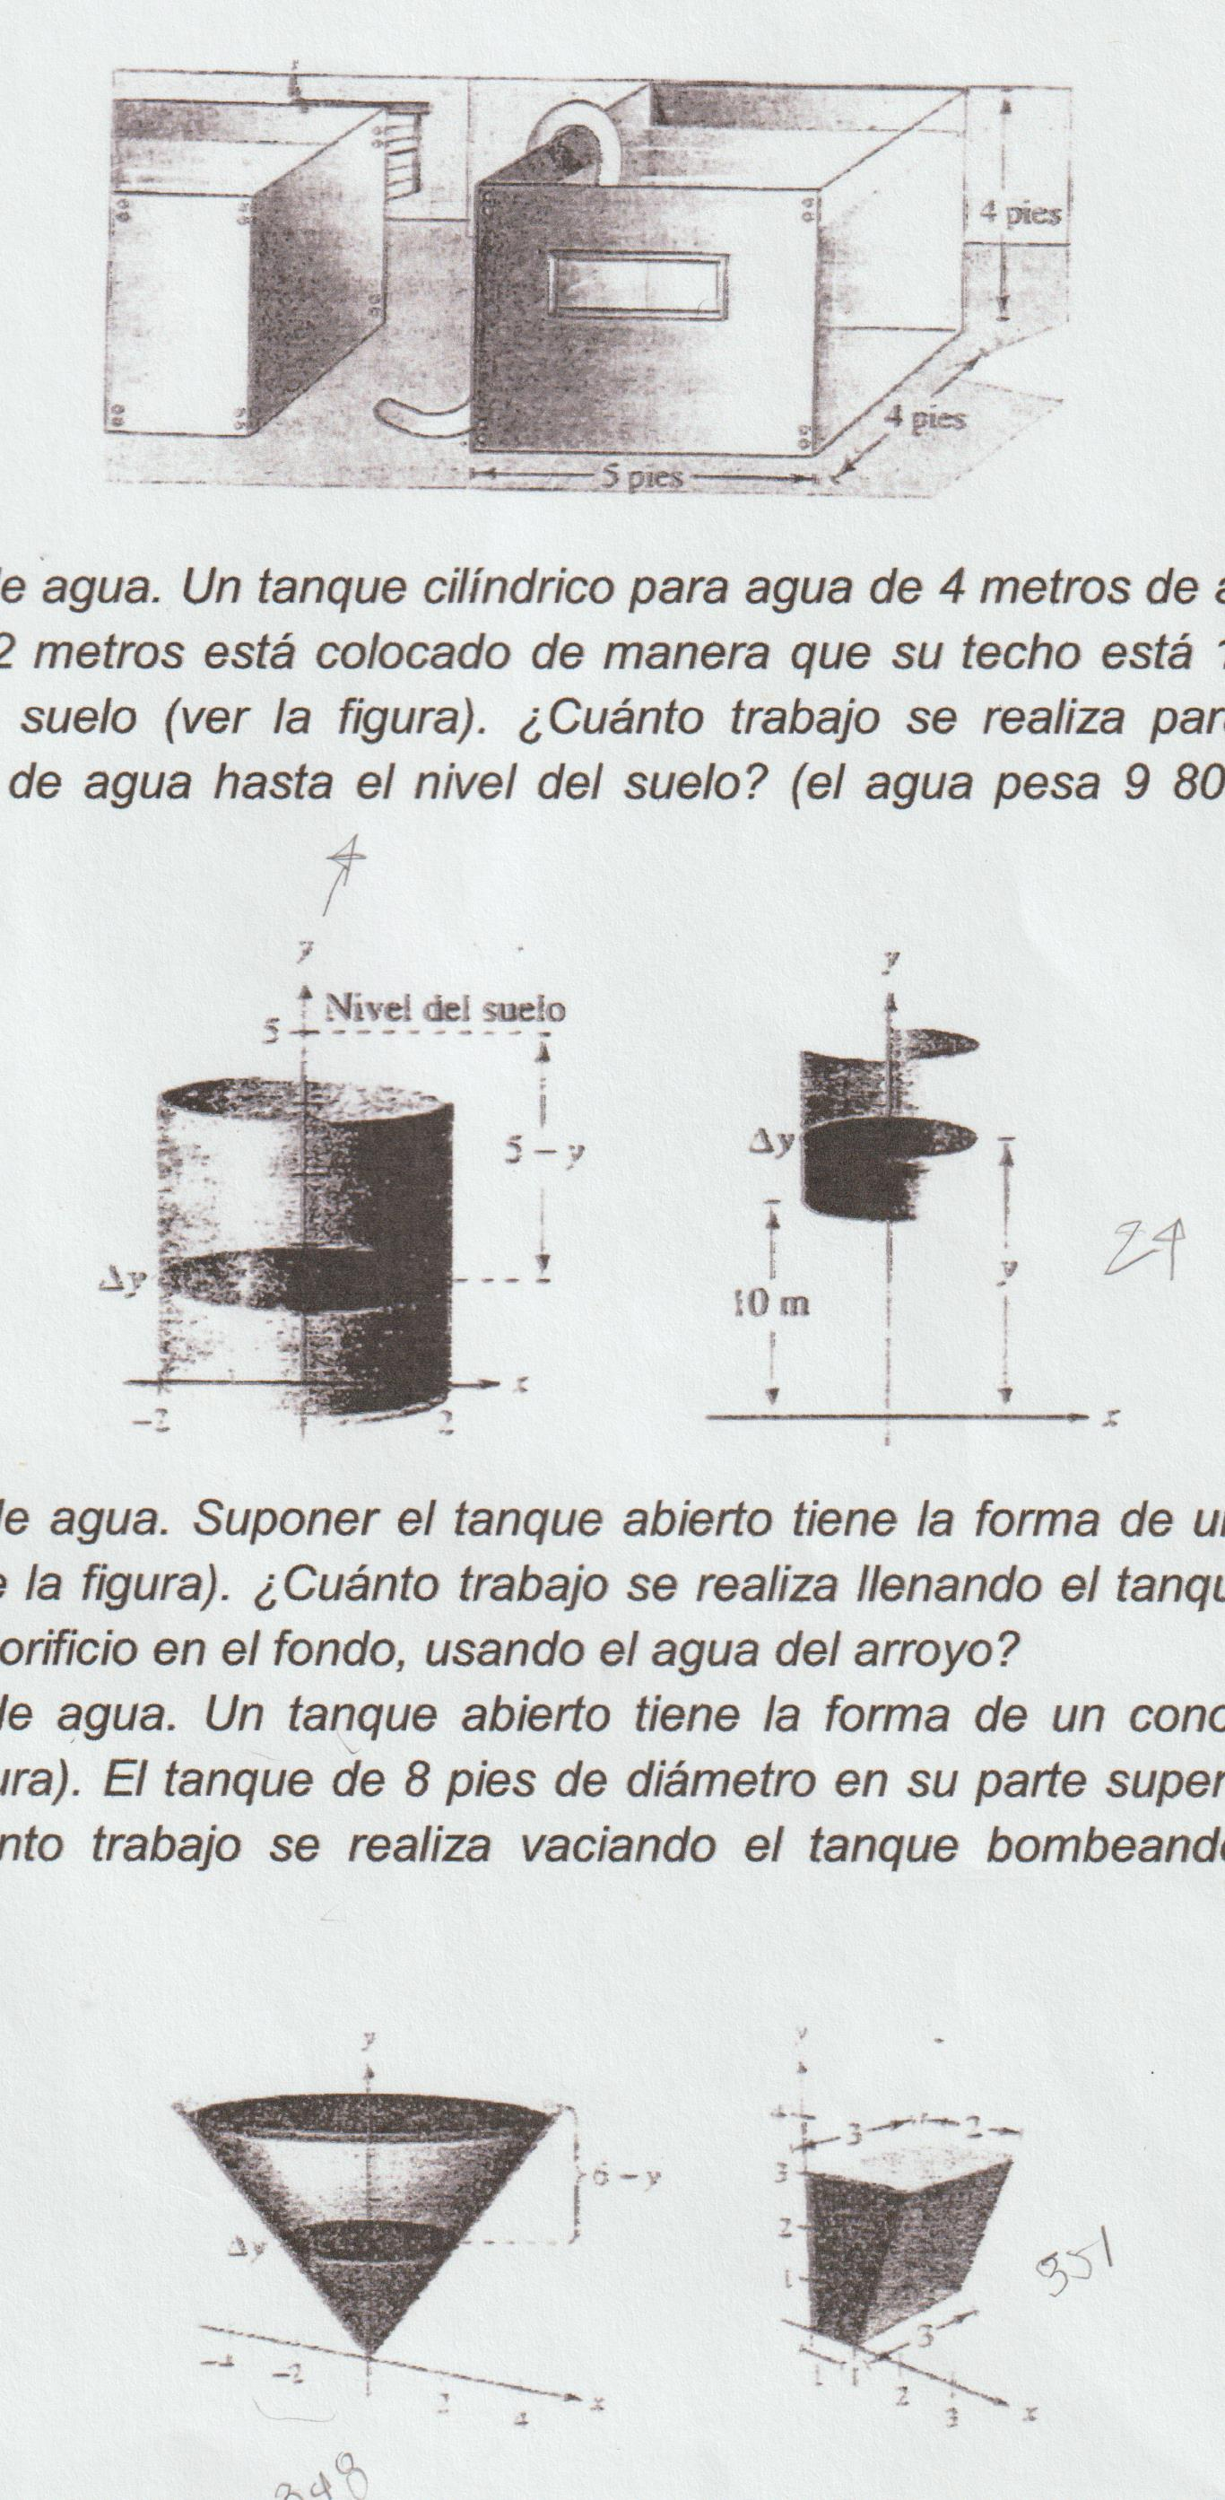

343. Bombeo de agua. Un tanque abierto tiene la forma de un cono circular recto. (véase la figura). El tanque de 8 pies de diámetro en su parte superior y 6 pies de altura. ¿Cuánto trabajo se realiza vaciando el tanque bombeando el agua por arriba?

345.Bombeo de agua. Un tanque tiene la forma de la mitad superior de una esfera de 6 pies de radio. ¿Cuánto trabajo se requiere para llenar el tanque de agua a través de un orificio en la base si la fuente de agua está en la base?

347. Un tanque de gasolina cilíndrico de 3 pies de diámetro y 4 pies de largo se lleva en la parte de atrás de un camión y se usa para alimentar los tractores. El eje del tanque es horizontal. ¿Cuánto trabajo es necesario para bombear todo su contenido en un tractor si la abertura del depósito de éste se encuentra 5 pies por encima del punto más alto del depósito? (la gasolina pesa 42 lb/pies3)

349. Encuentre el trabajo que se requiere para vaciar un depósito cilíndrico de 3m de radio y 8m de altura si se encuentra a la mitad de su capacidad.

351. Encuentre el trabajo que se requiere bombear el agua de un tanque semiesférico lleno de agua, si el radio mide 3m.

353. Bombeo de agua. Suponer que el tanque en el ejercicio 342 se localiza en una torre, tal que el fondo del tanque esté a 10 metros sobre el nivel de un arroyo (véase la figura). ¿Cuánto trabajo se realiza llenando el tanque a la mitad a través de un orificio en el fondo, usando agua del arroyo?

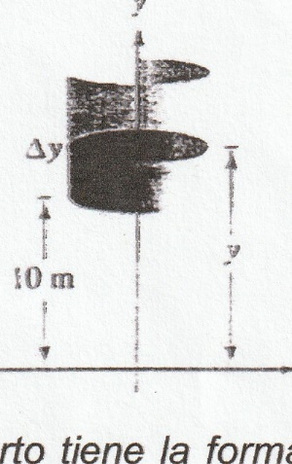

Desarrollo

























|  |
| --- |
|  |









































































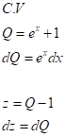



























**ll. Dibuje la región acotada por las gráficas de las funciones y encuentre el área de la región**

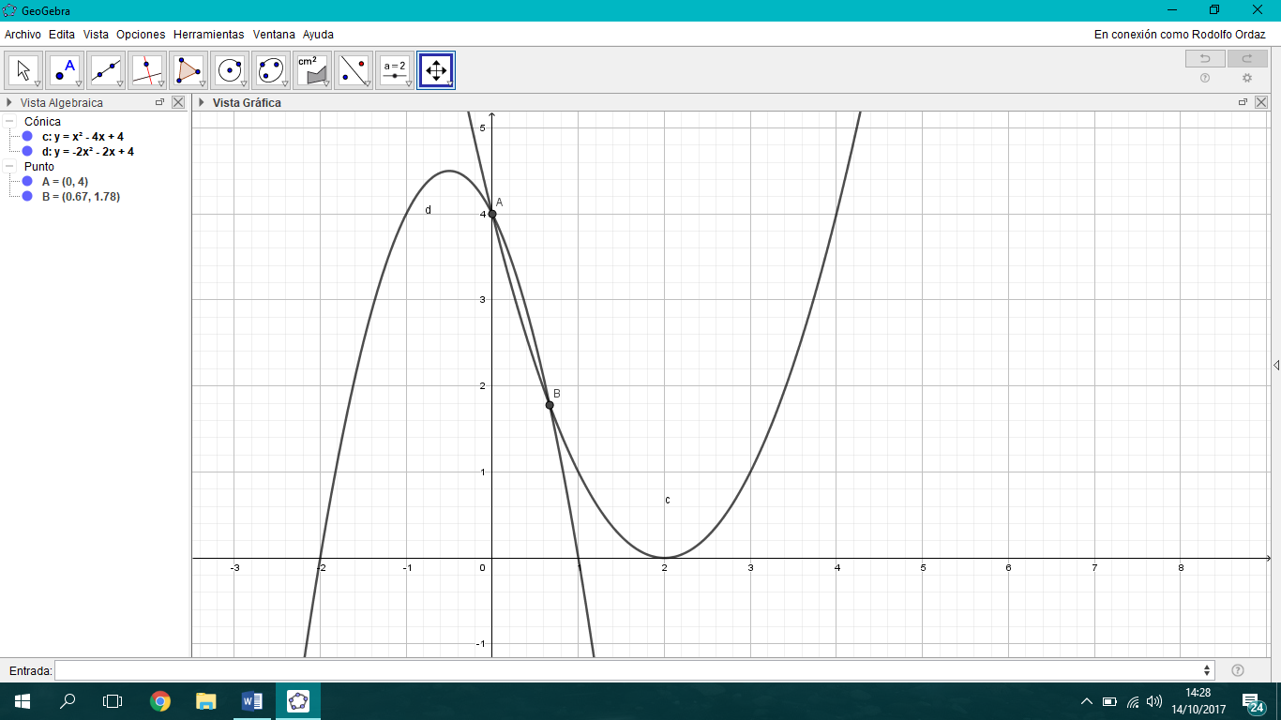

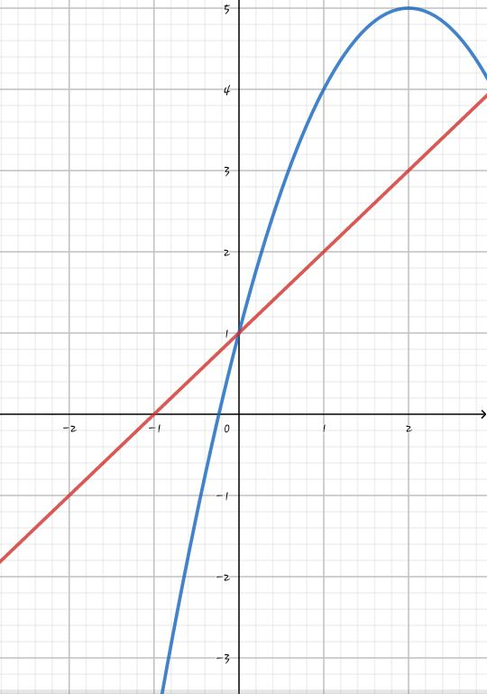

Buscar área

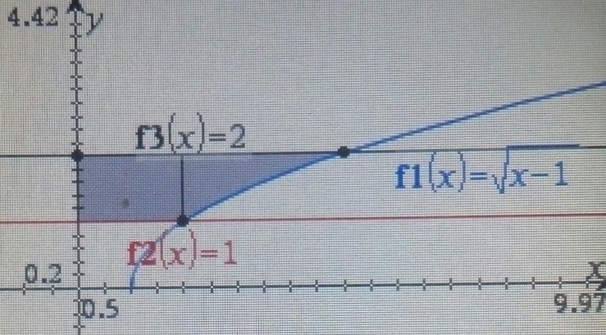

 

 

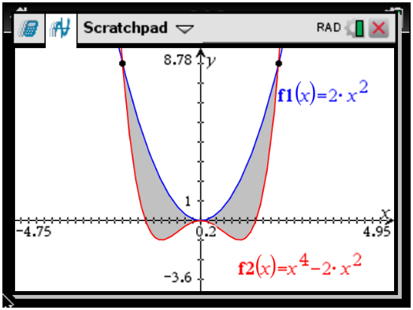

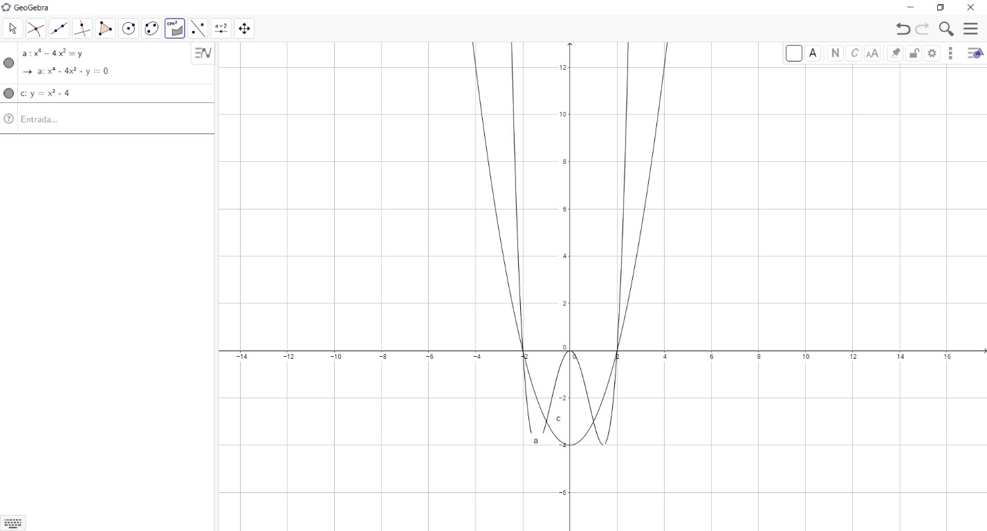

**109. $x=4y-y^{3};x=0$**

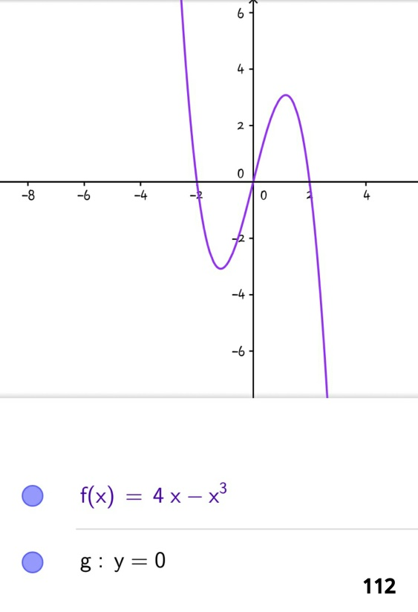

A = $\int_{0}^{2}{\left(4y-y^{3}\right)dy}$

= $\left(2y^{2}-\frac{1}{4}y^{4}\right)$

= 2( 8-4) = 8



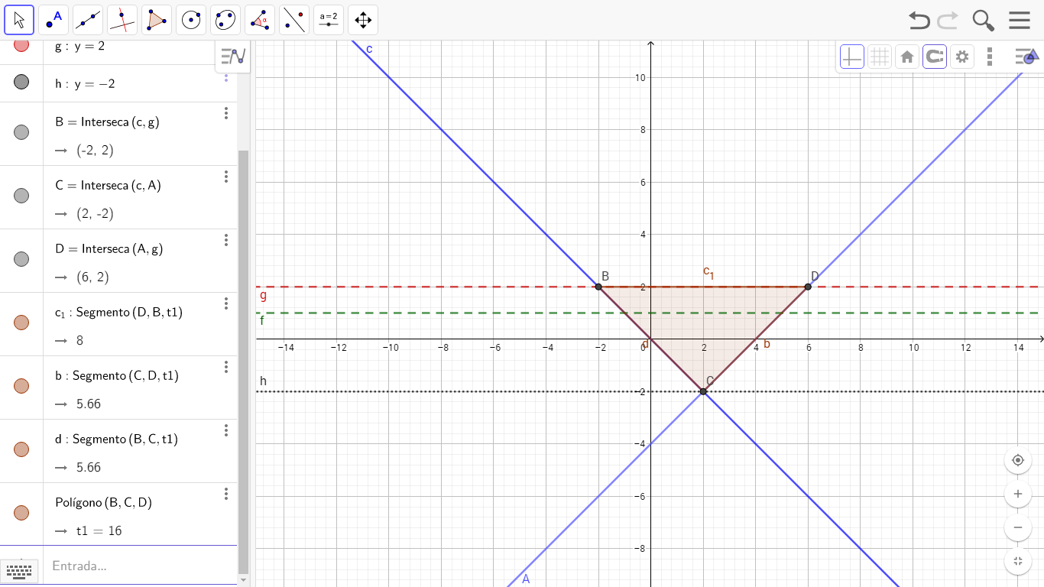

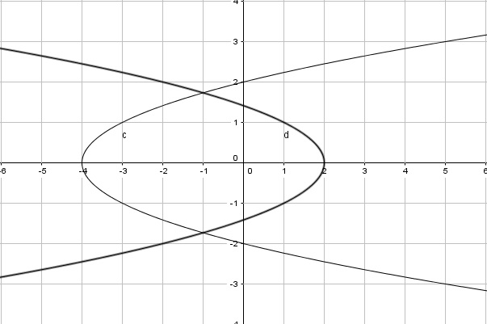

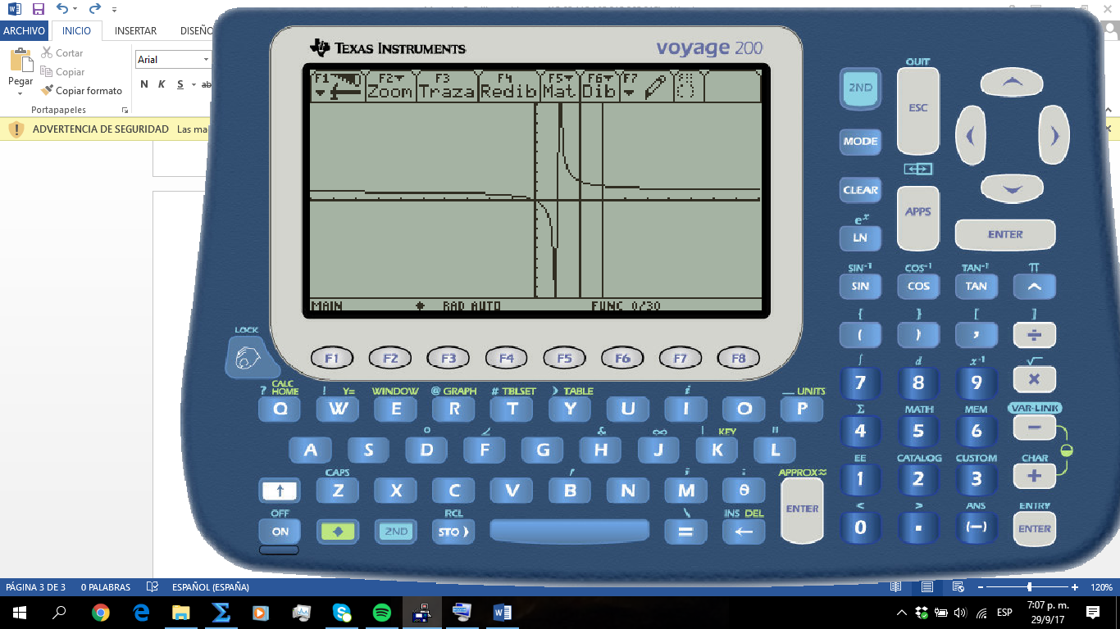

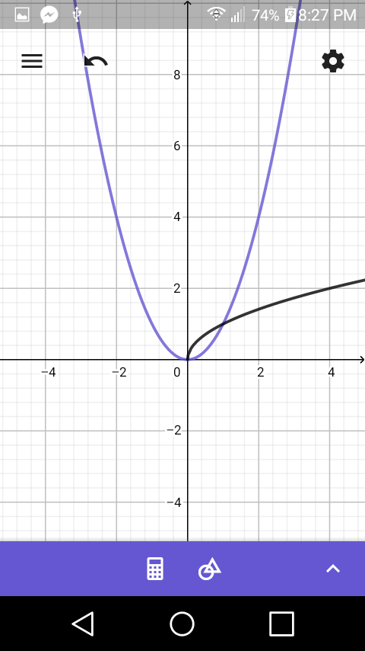



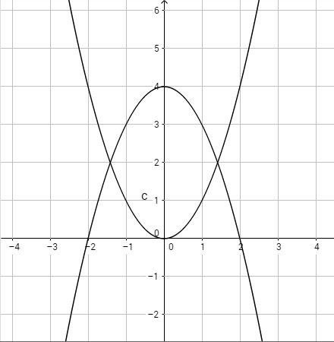



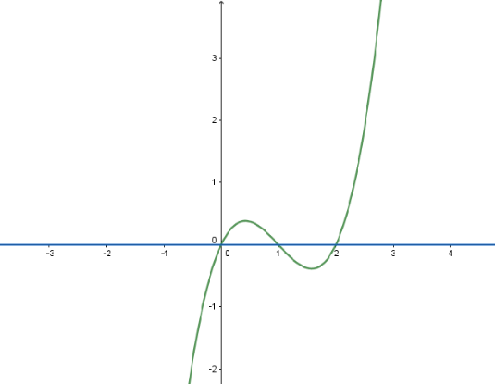

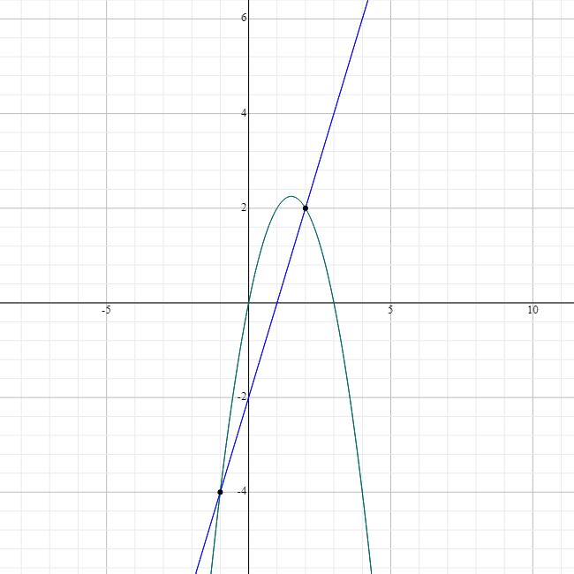

125-) 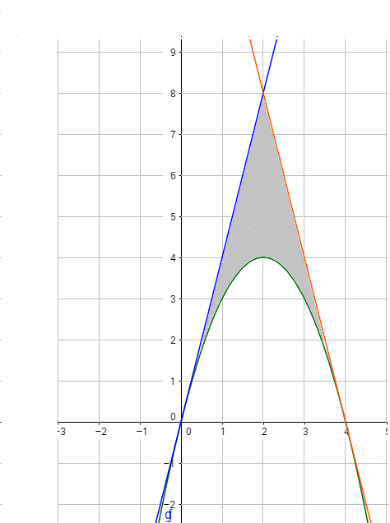



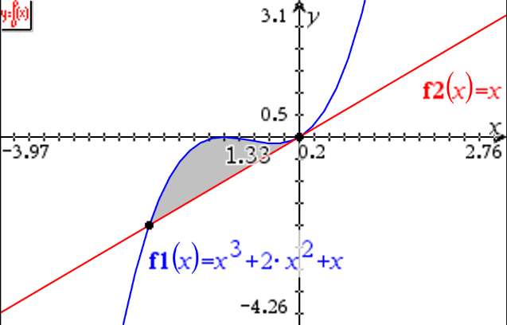

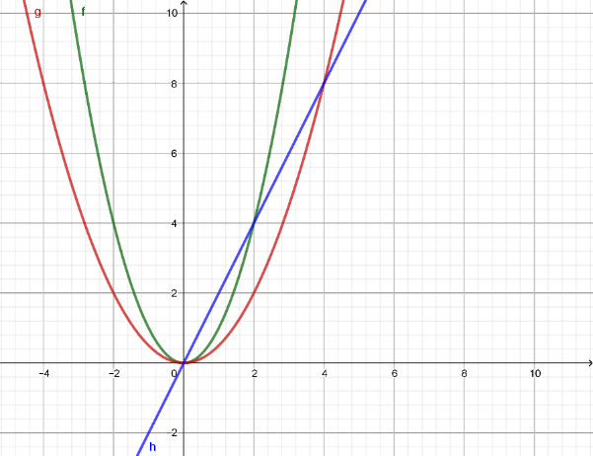

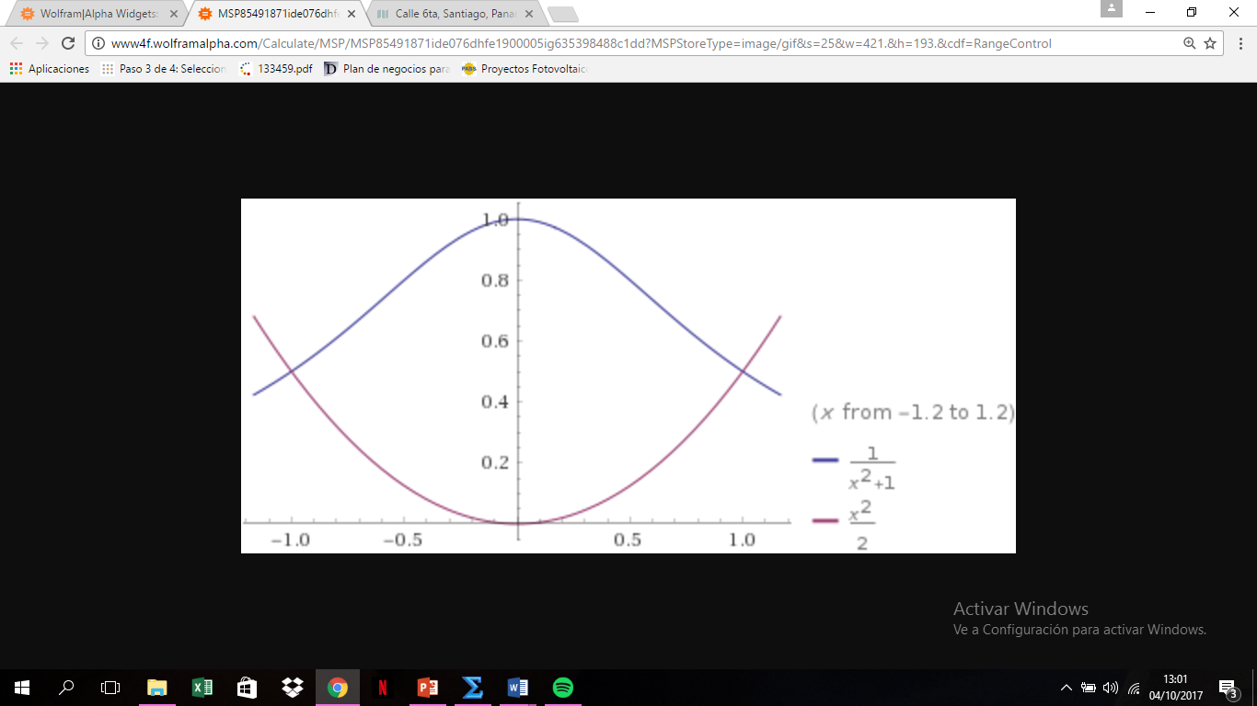





135)

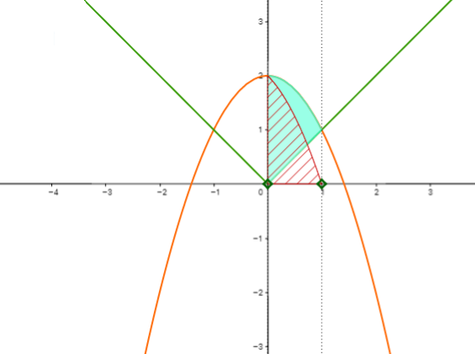





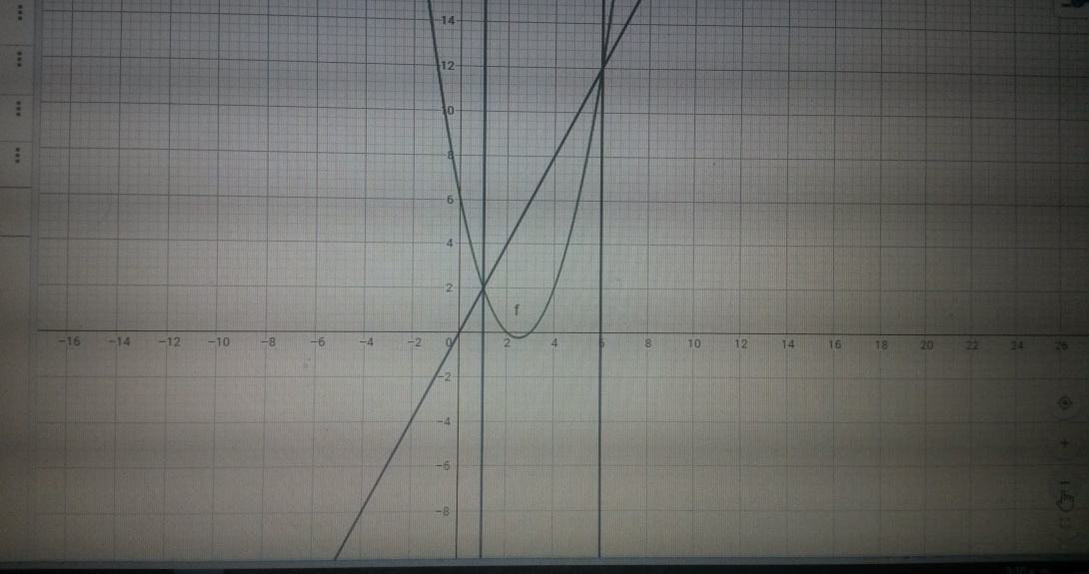



**Dibuje la región acotada por las gráficas de las funciones y encuentre el área de la región**.





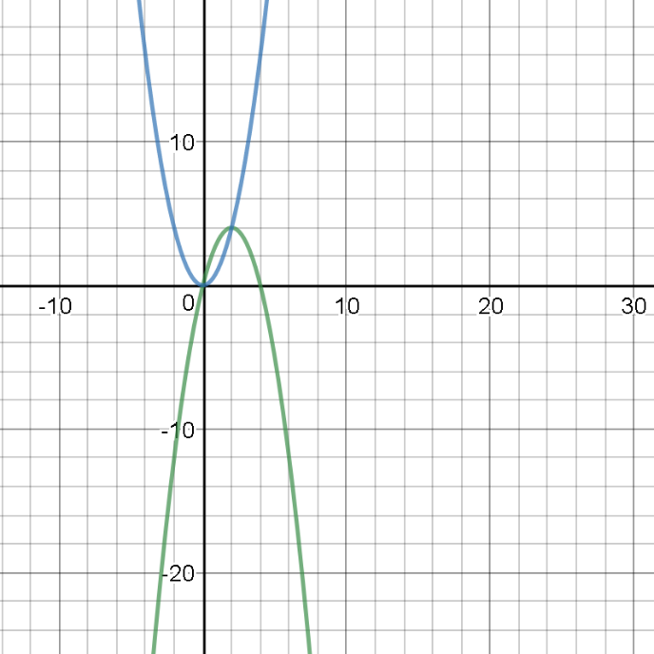

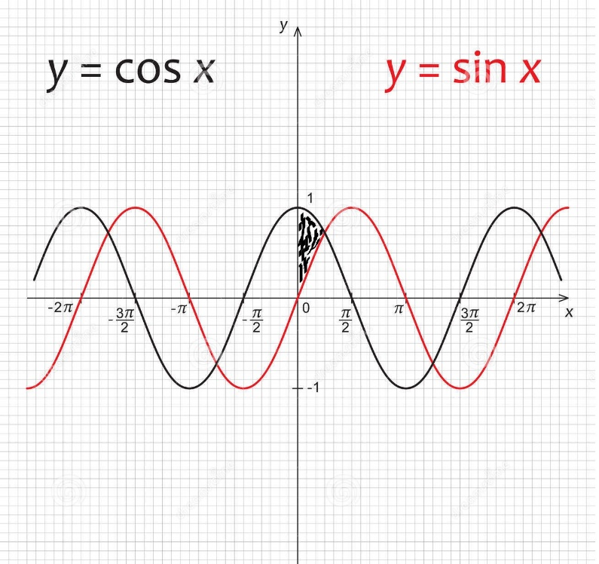

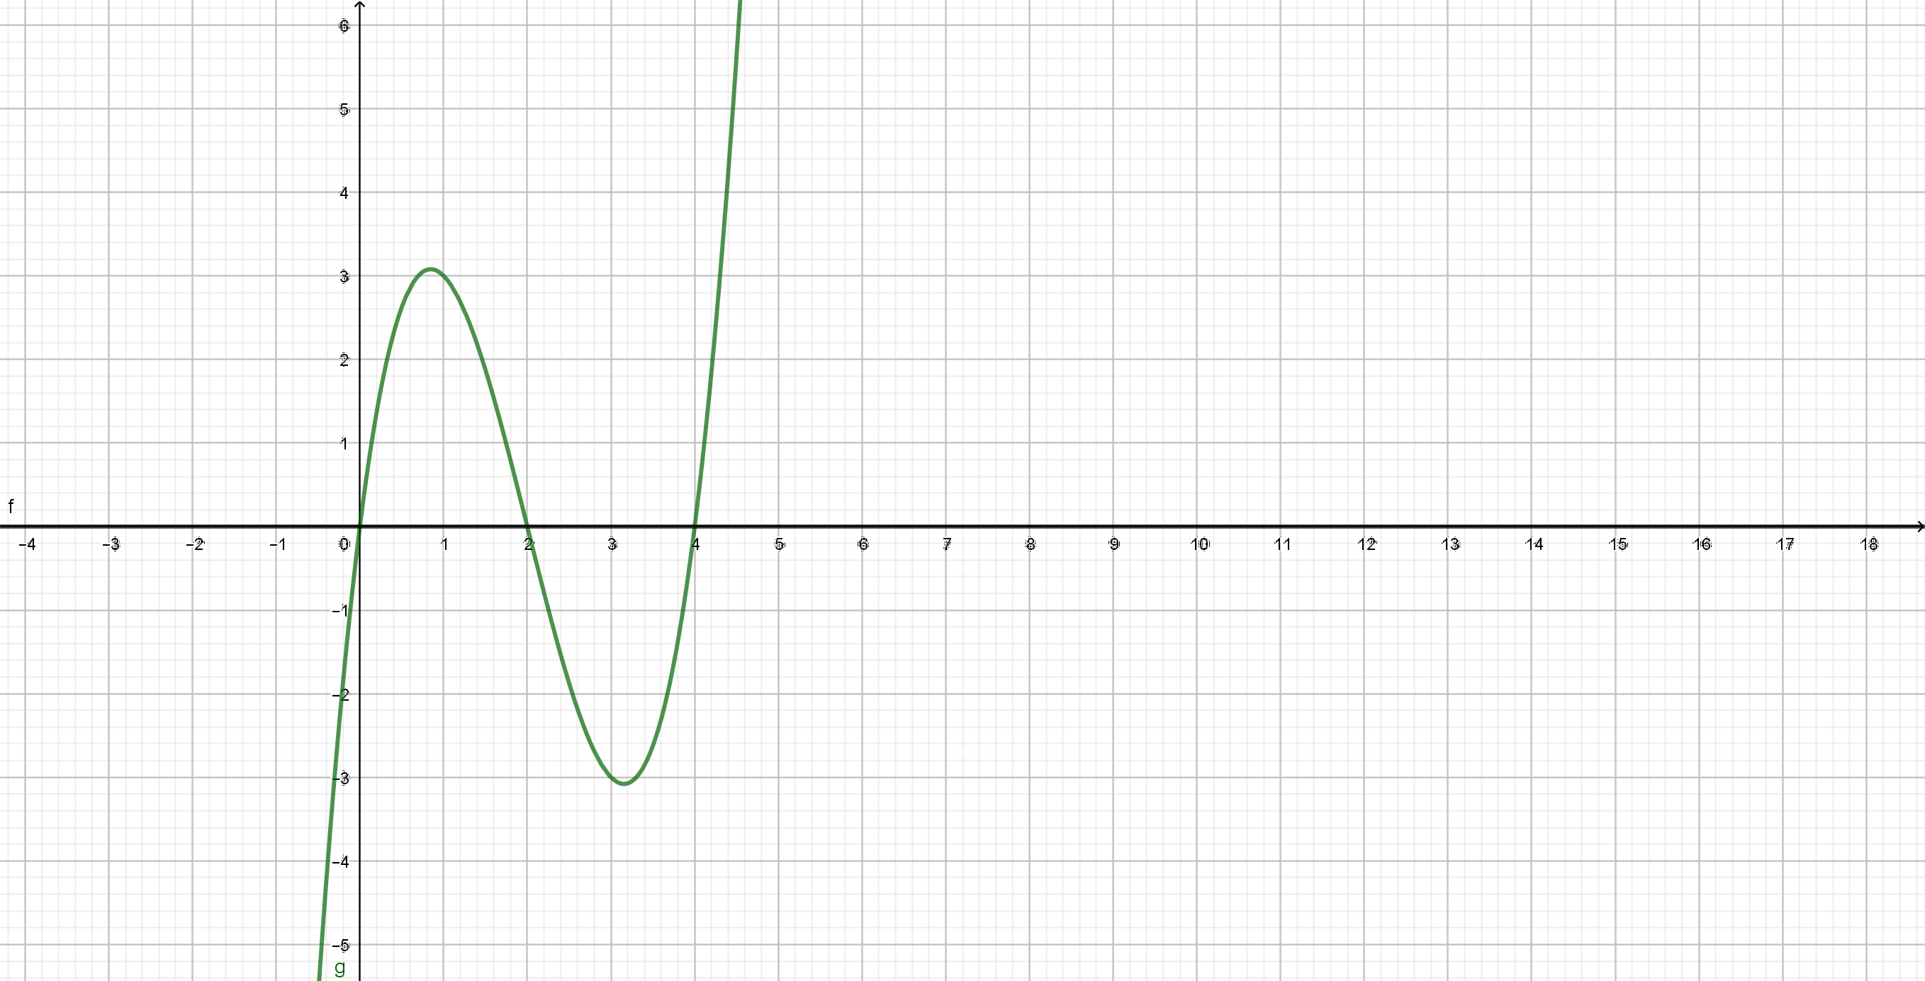

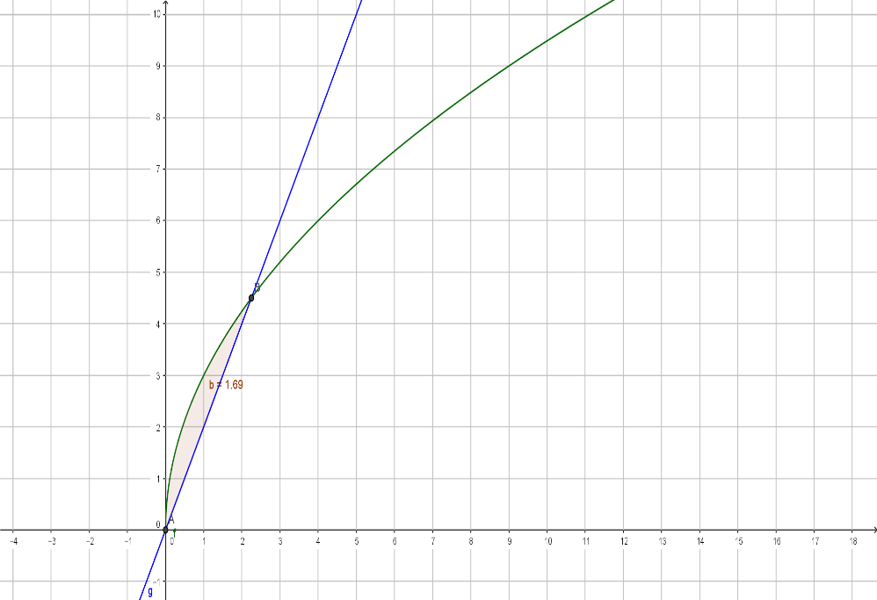



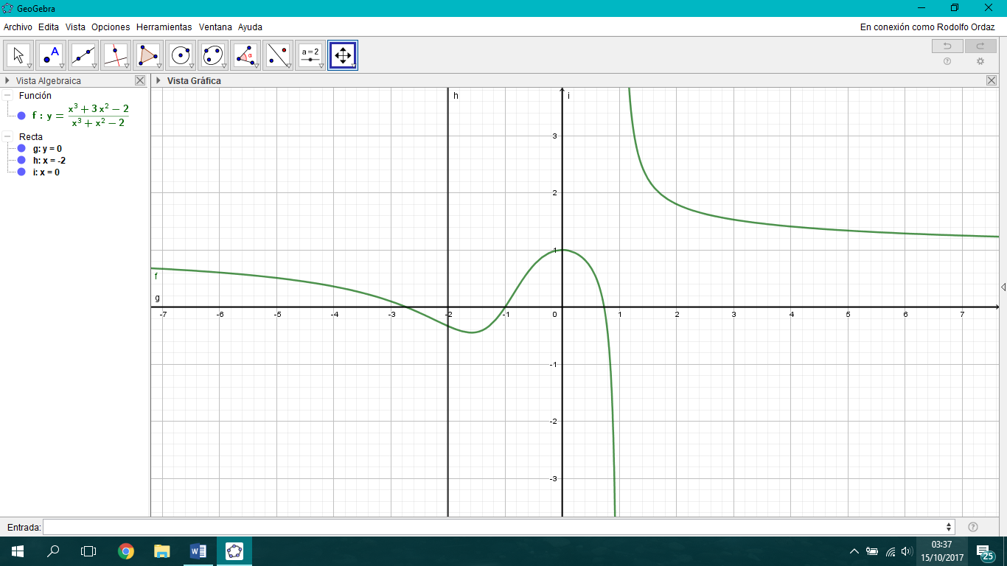





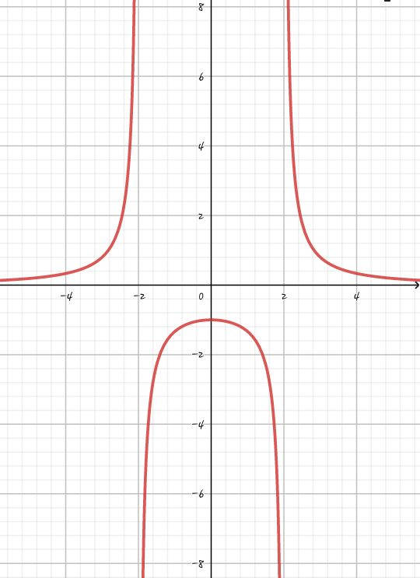

 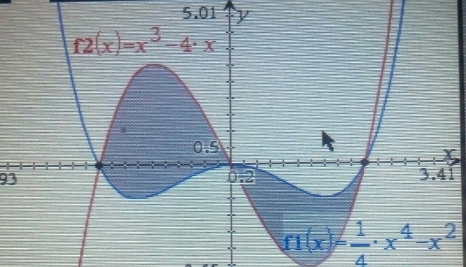





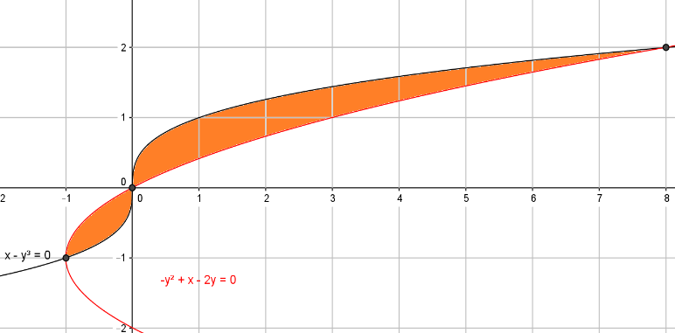



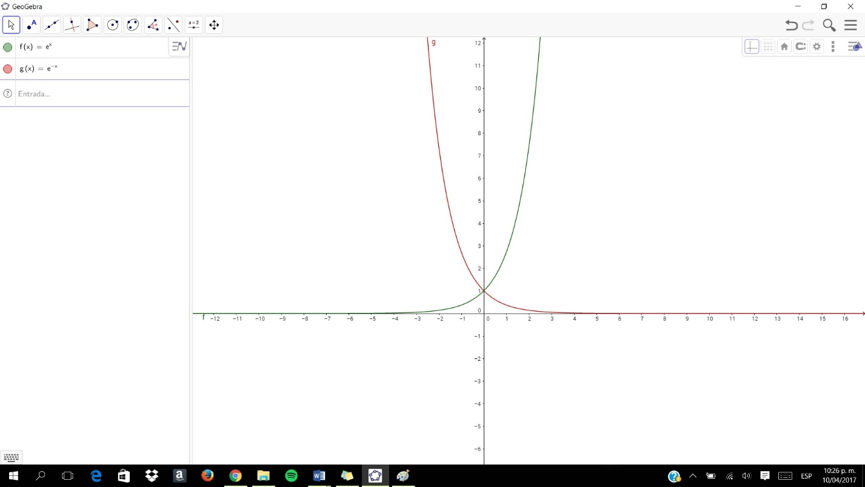



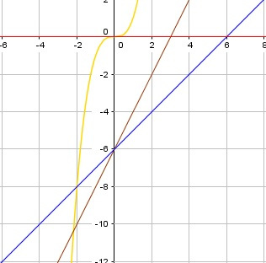







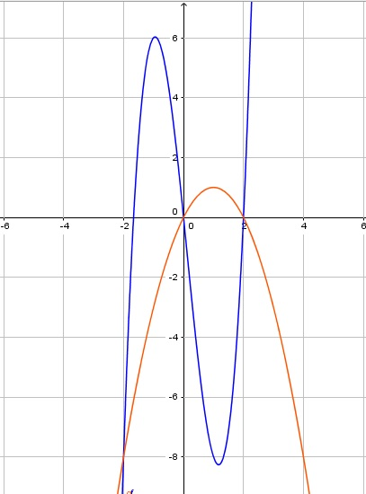

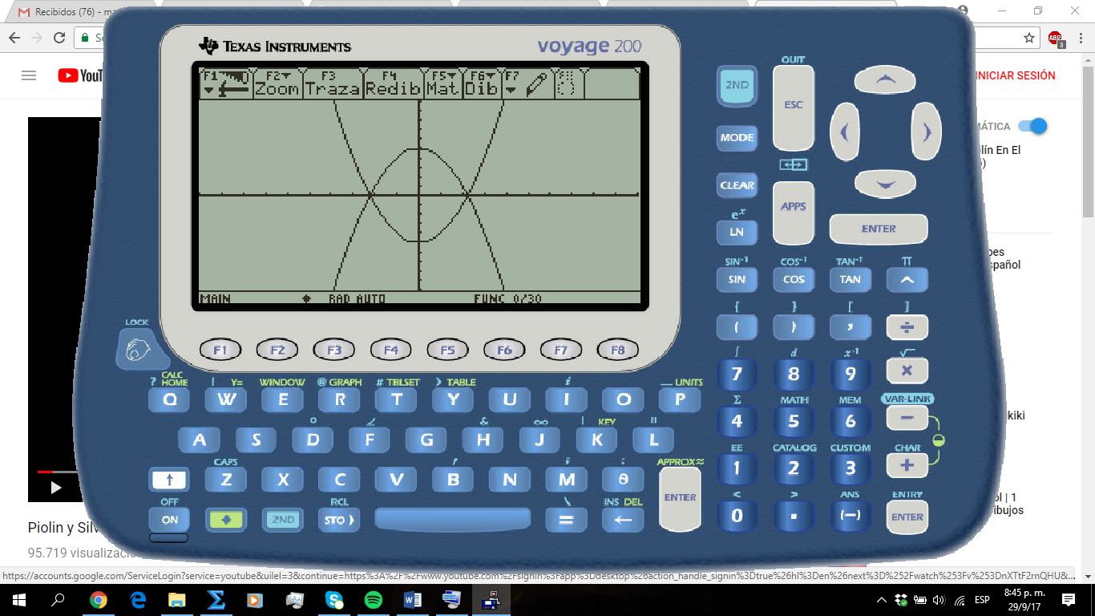

 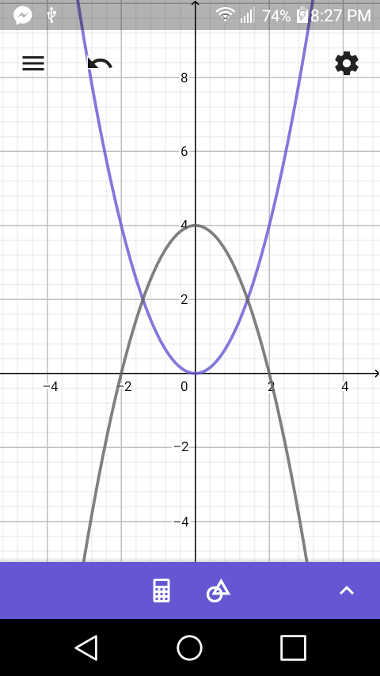



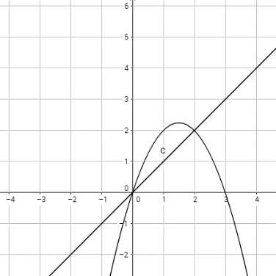



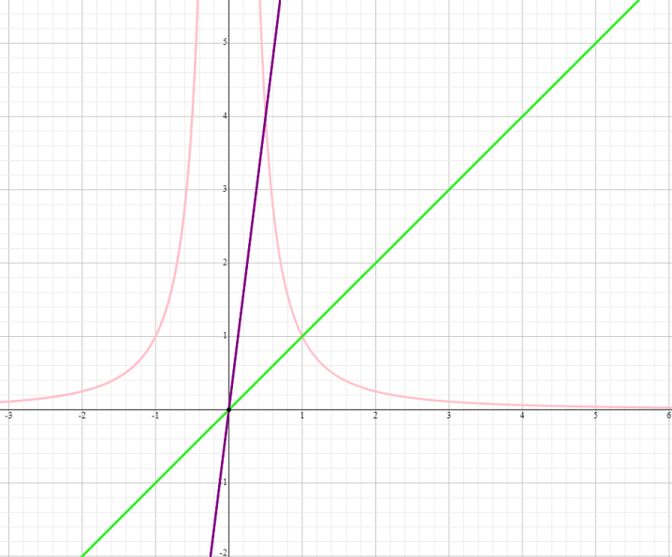

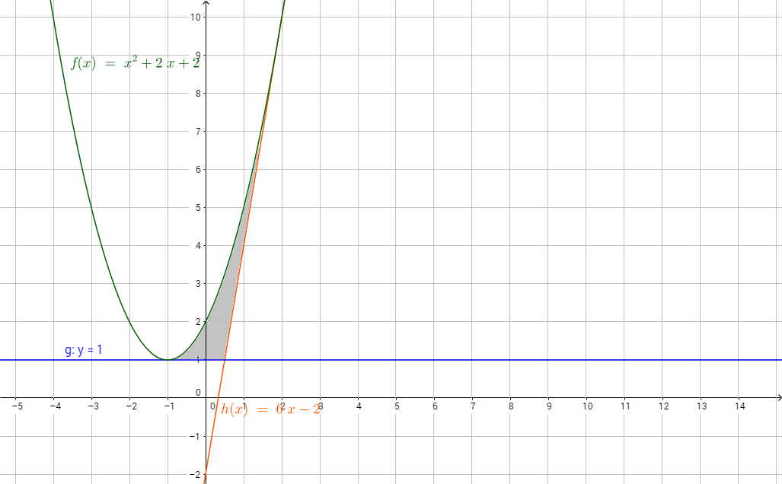175-) la recta tangente a la curva en el punto donde la función tiene un extremo y la tangente a la curva con pendiente 6.



Ecuación de la recta tangente a la curva con pendiente 6 es



Puntos de corte



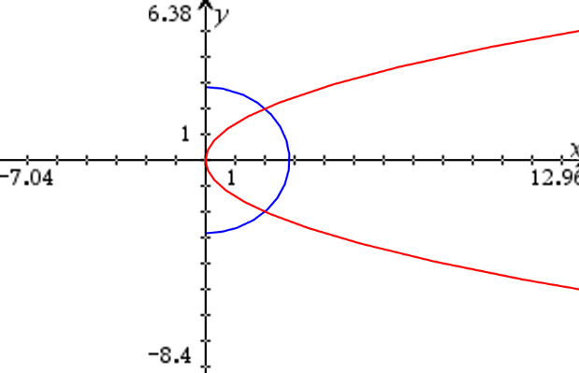

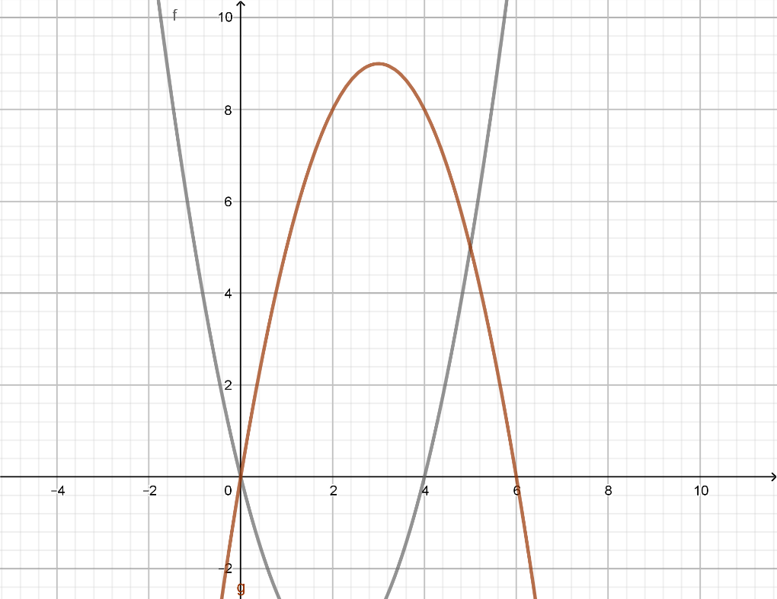

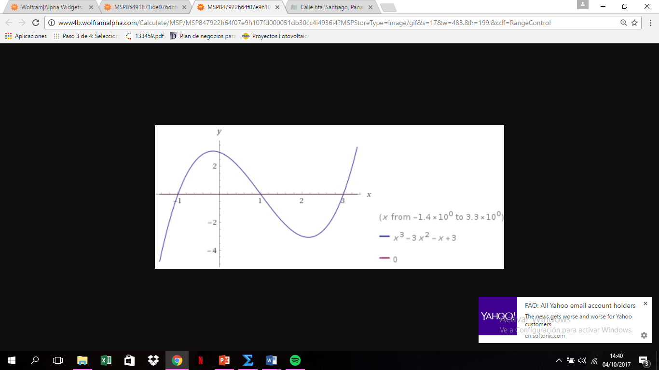

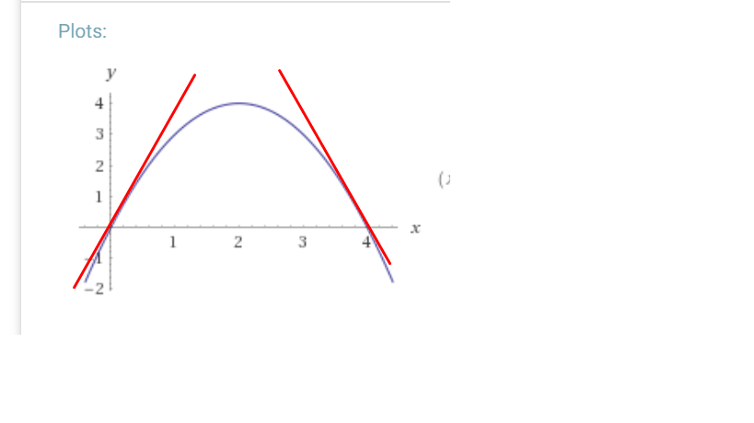

185)



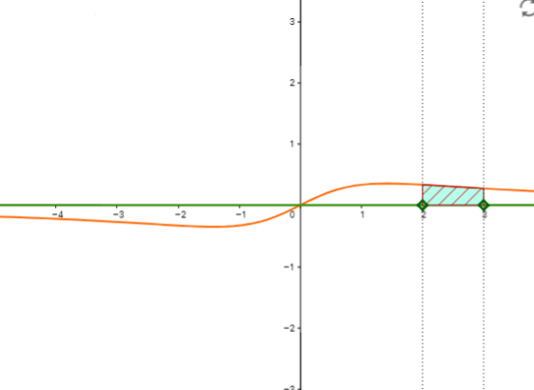





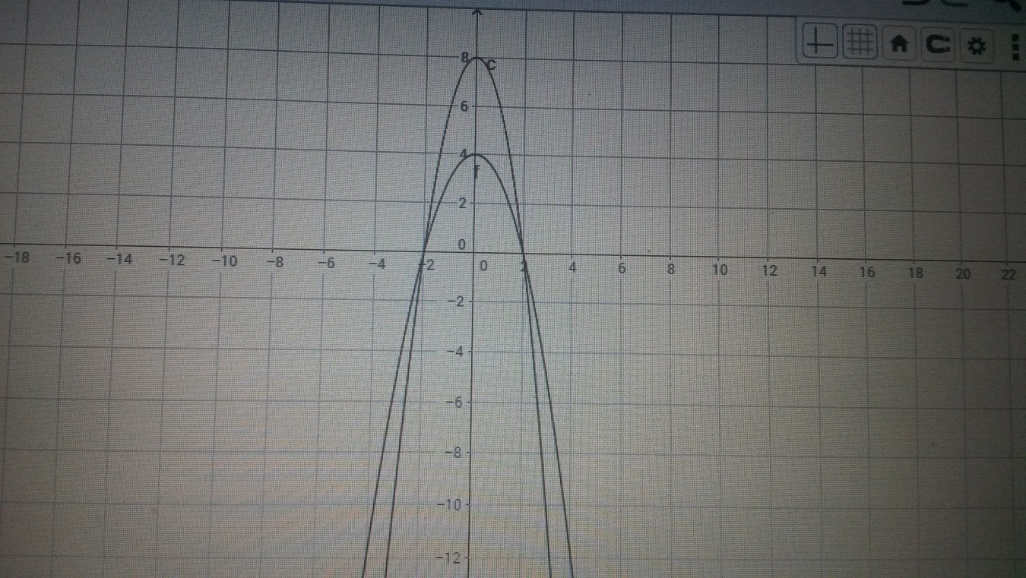



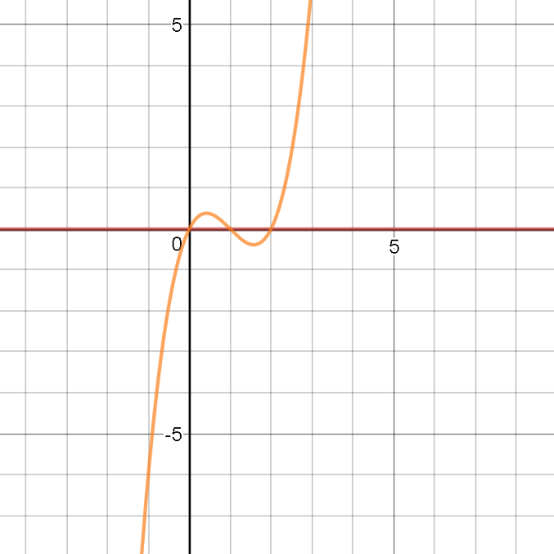



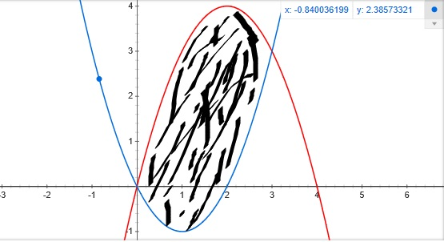

**lll. Dibuje la región por las gráficas de las funciones y encuentre el volumen del sólido que se obtiene al girar la región alrededor de la recta dada.**



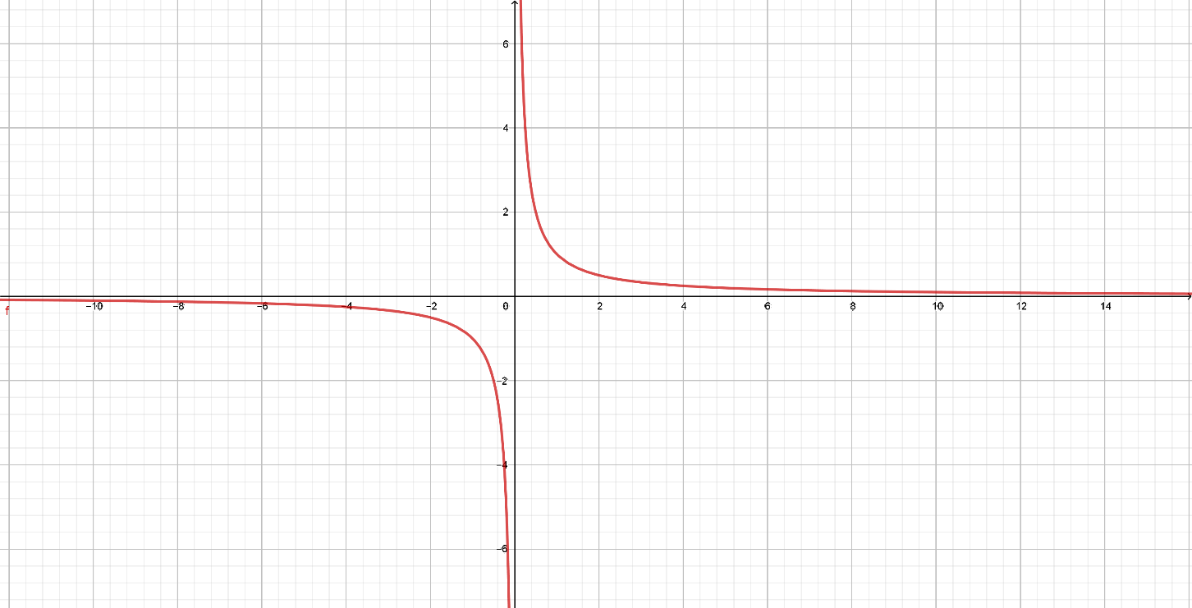



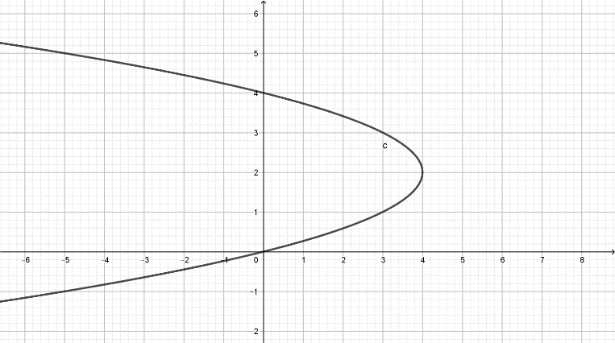



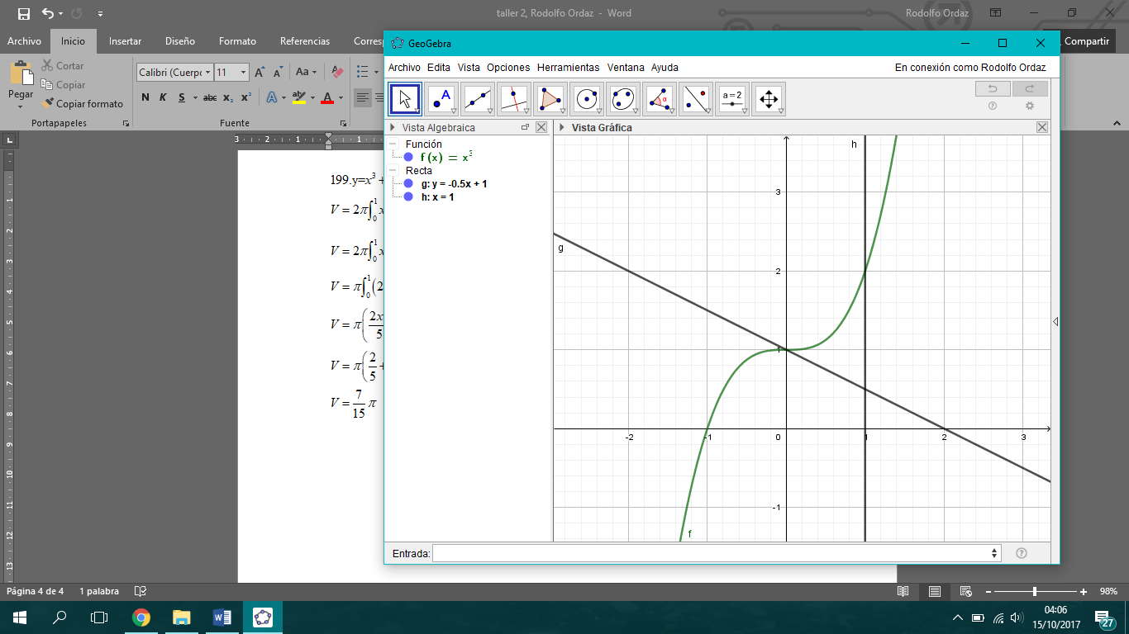





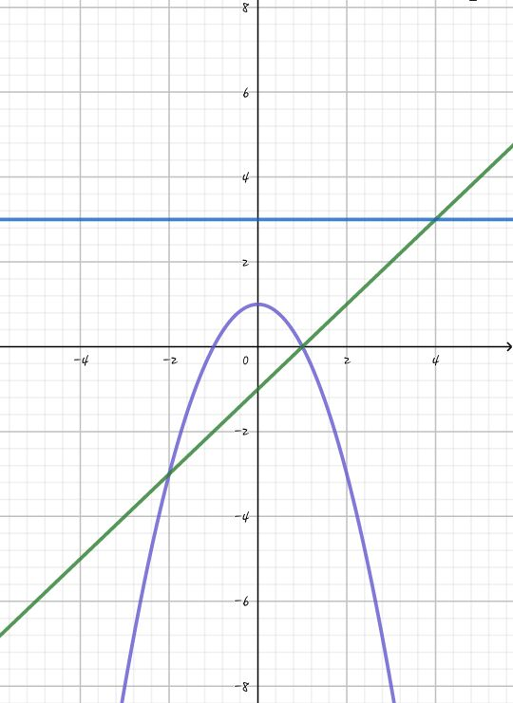



 alrededor de x=6 Buscar volumen

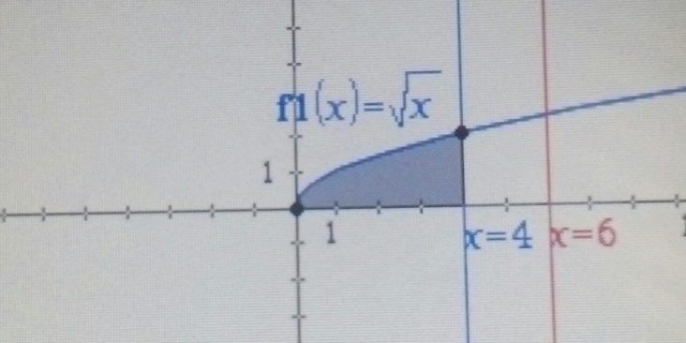





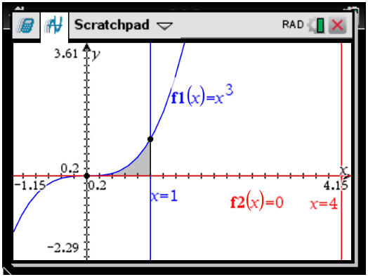



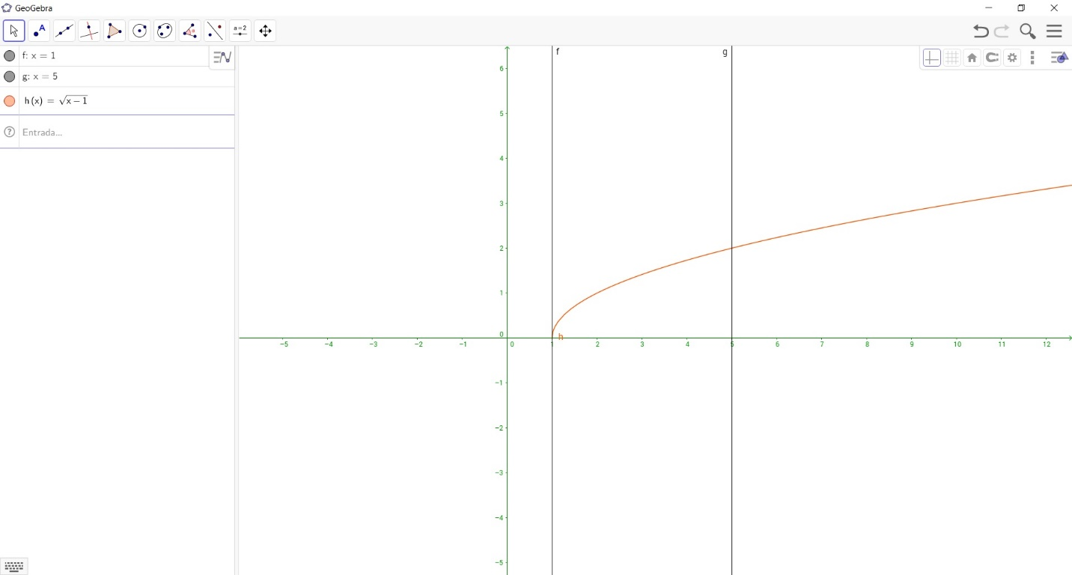



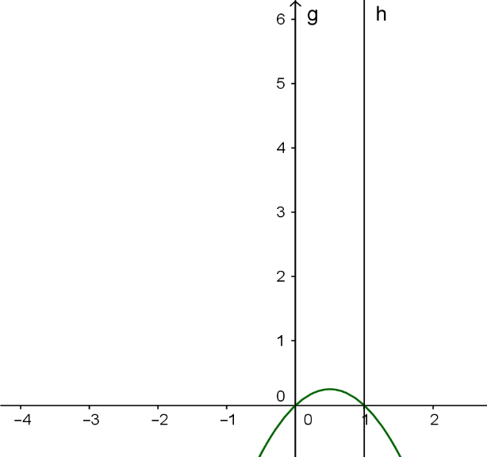

-

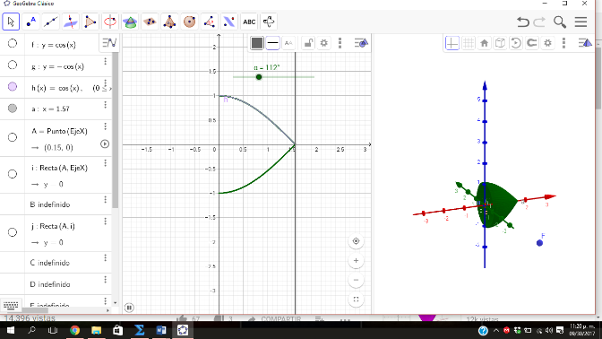



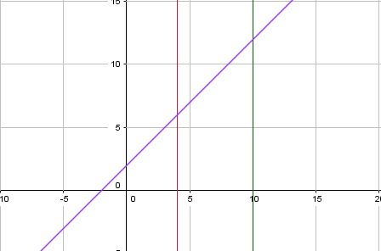



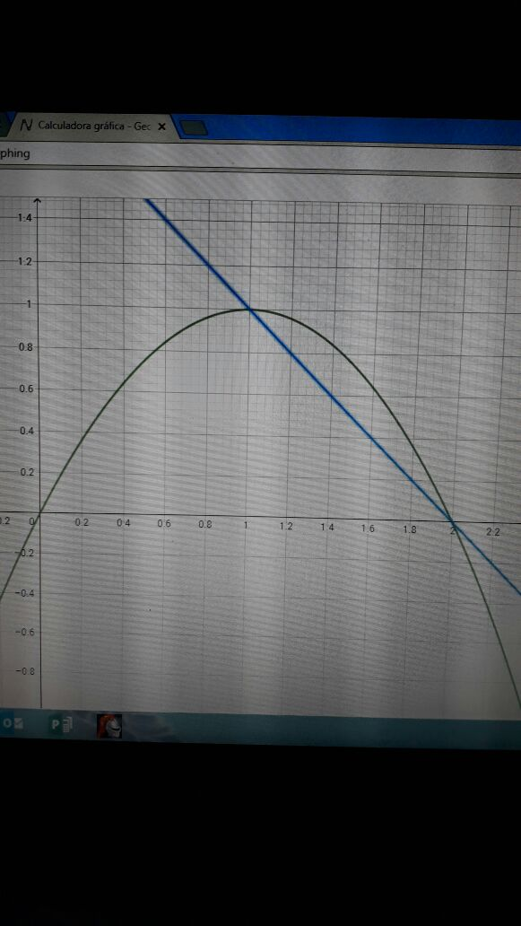





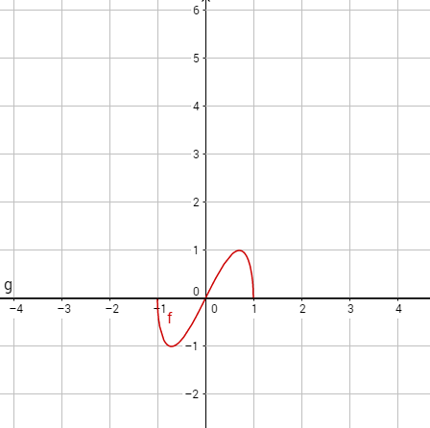

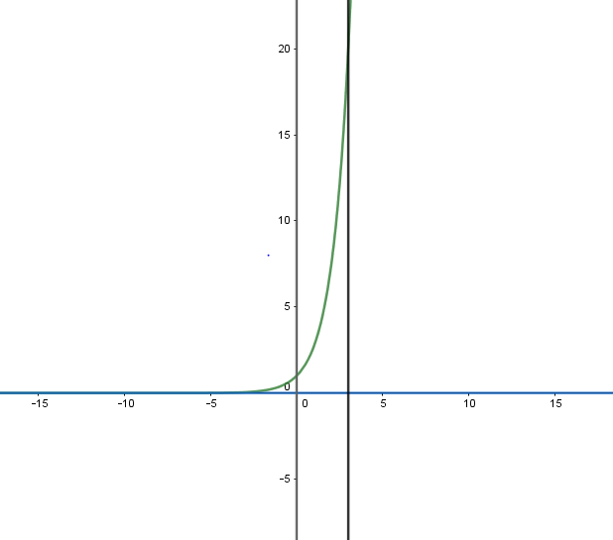

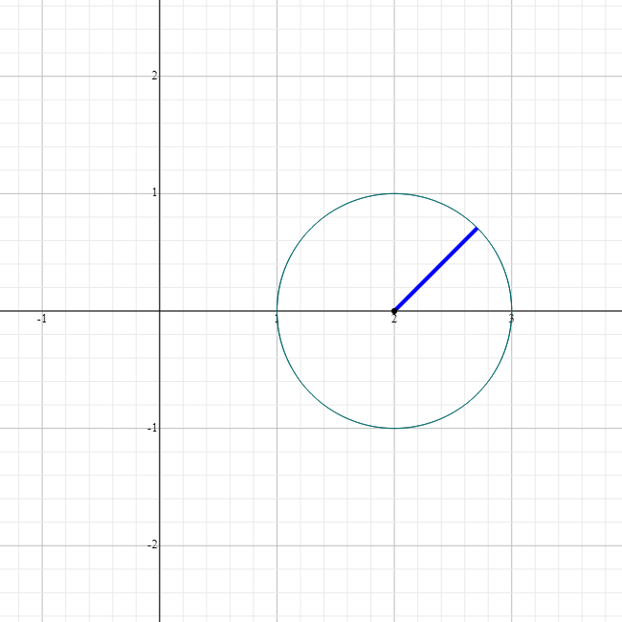

225-) alrededor del eje y

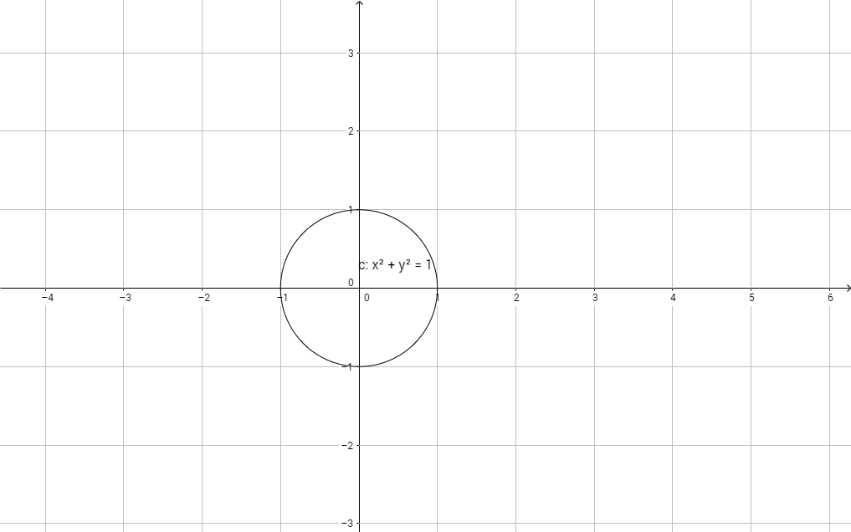Asignándole el valor a; a y b de 1 entonces tendríamos





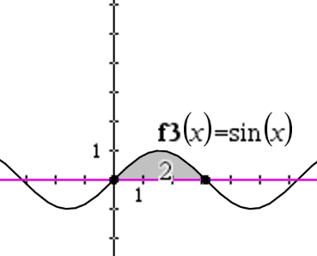



**IV. Determinar la longitud de arco de las gráficas de la función dada en el intervalo indicado.**









Cambios de variable



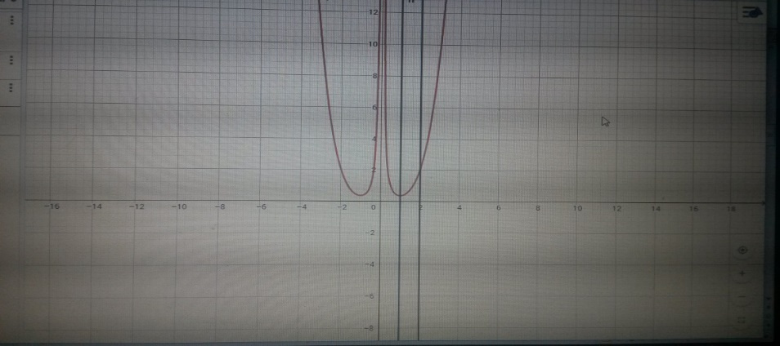











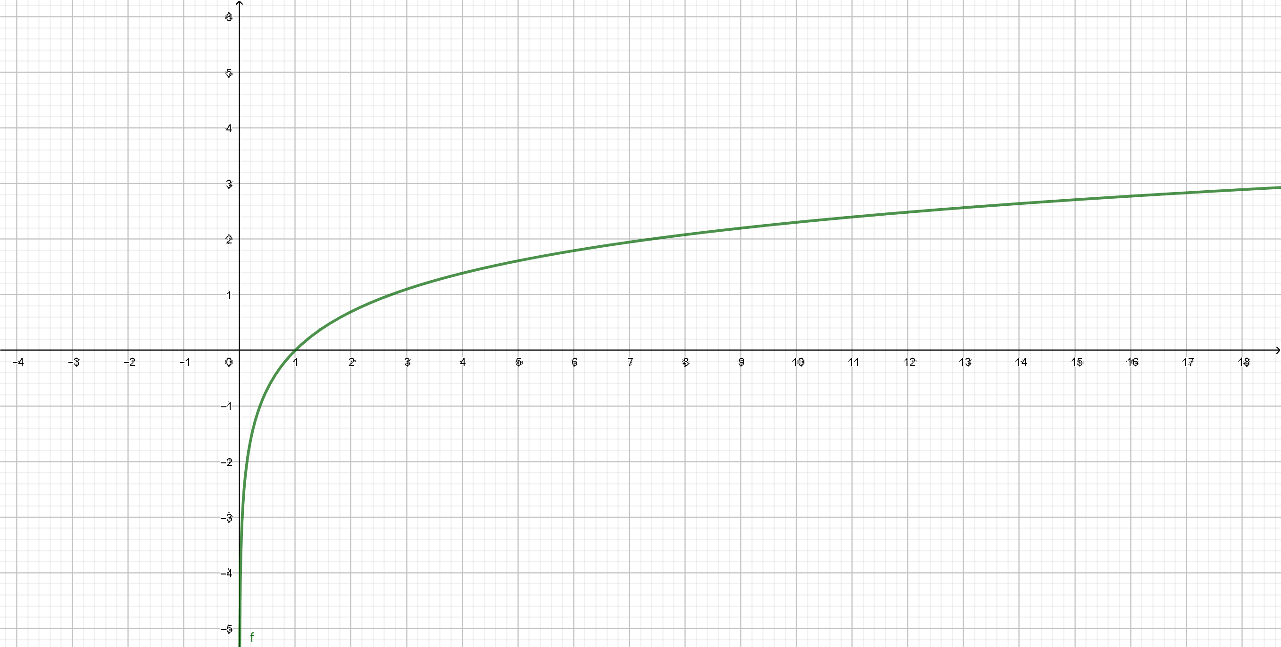







 









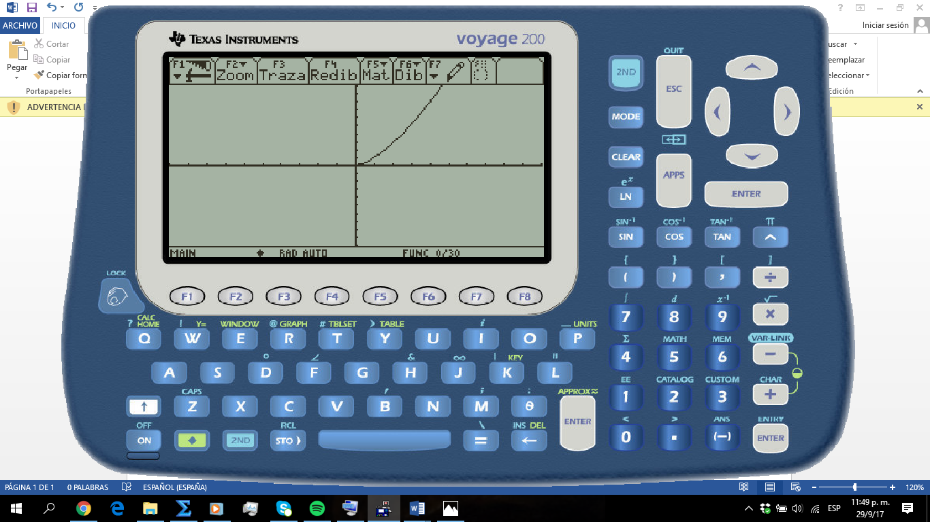















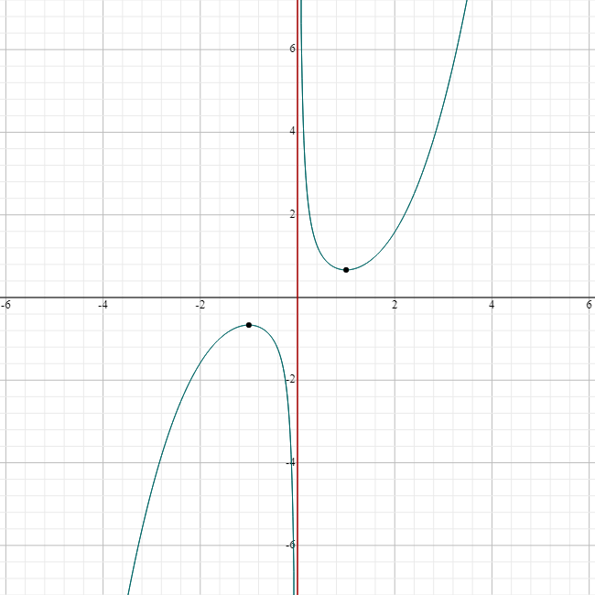 

275-) Considere la región acotada por . Determine la longitud del borde de la región.

 









La longitud del arco de la hipocicloide es 6

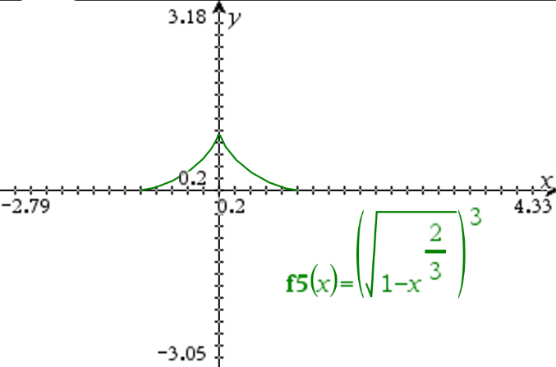



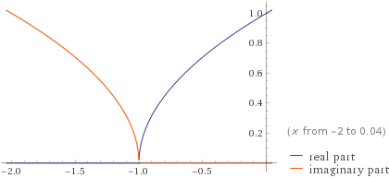





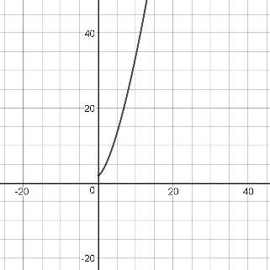









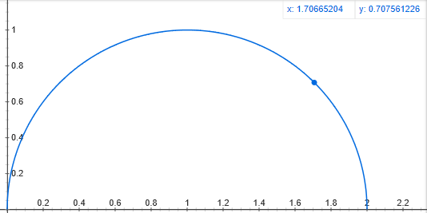

**VI. Encuentre el centro de la masa de la región acotada por las gráficas de las funciones dadas.**

  

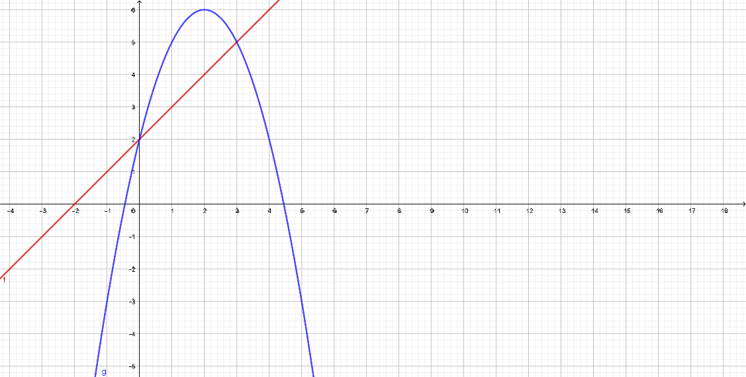 

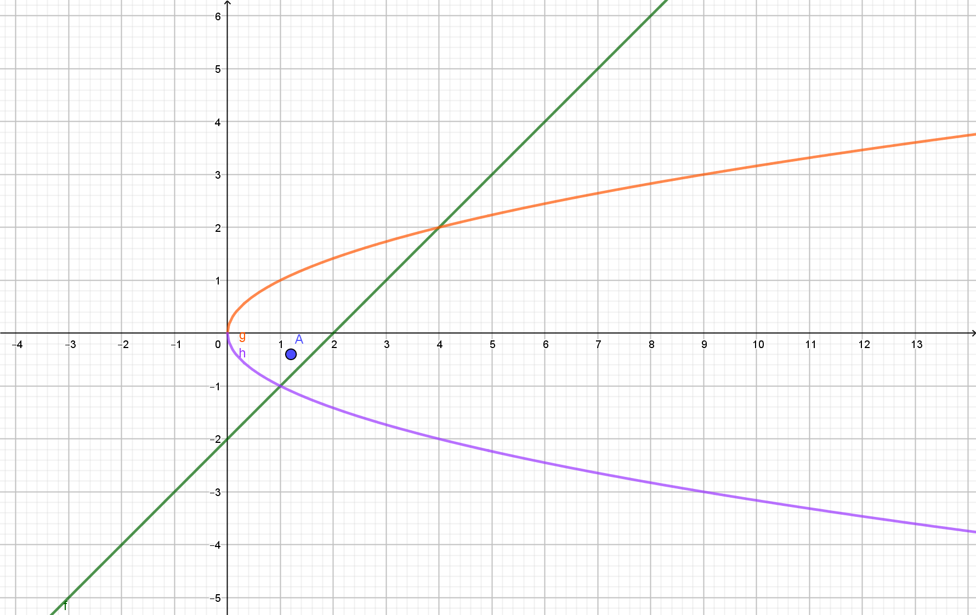

 

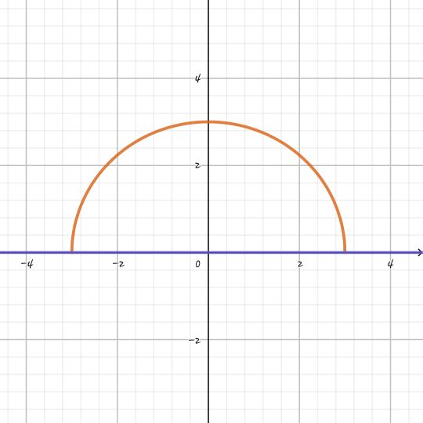







Centro de masa



 Centro de masa

 

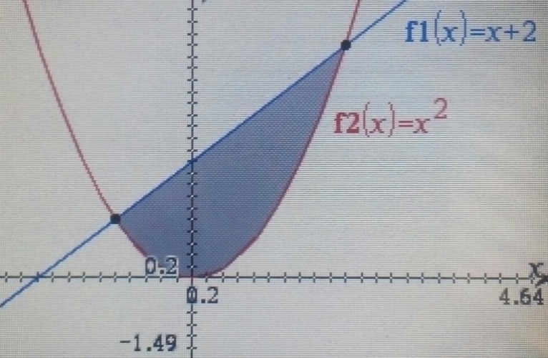





El Centro de masa está en 



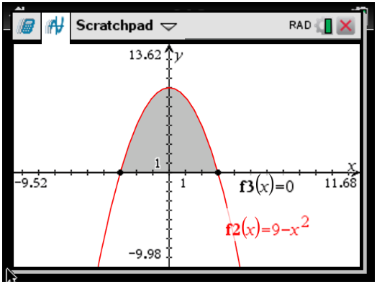



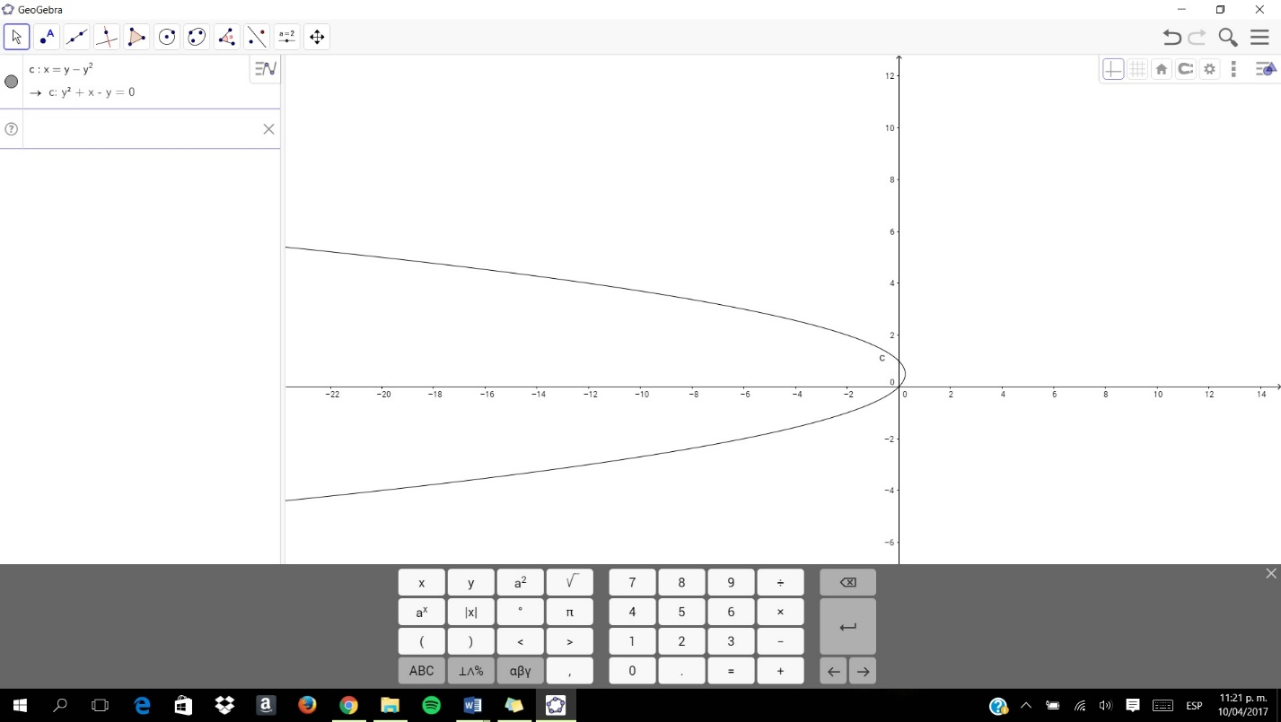

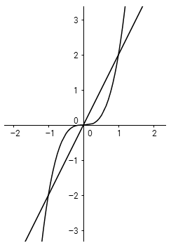









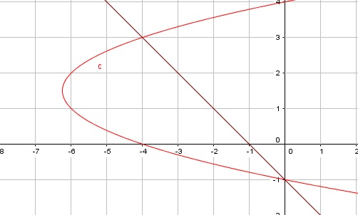

315. Encuentre el trabajo requerido para vaciar un depósito cilíndrico lleno de agua de 3m de radio y 8m de altura (el agua pesa 9800 newtons por metros cúbicos).

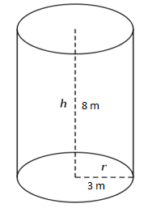



319. Encuentre el trabajo para bombear agua de un tanque semiesférico lleno de agua, si el radio mide 3cm.

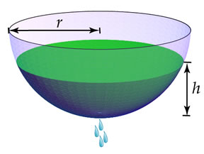





323. Un resorte tiene una longitud natural de 10 pulgadas, y una fuerza de 30 libras lo estira 11.5 pulgadas, determine el trabajo realizado al estirar el resorte de 10 a 12 pulgadas. Luego encuentre el trabajo realizado al estirar el resorte de 12 pulgadas a 14 pulgadas.

  

325-) Determine el trabajo efectuado al largar un resorte 6cm, suponiendo que se necesita una fuerza de 15kg para alargarlo 1cm



327. Un objeto se empuja en el plano desde x = 0 hasta x = 10, pero debido al viento, la fuerza que debe aplicarse en el punto x es f(x) = 3x2-x+10. Determine el trabajo total realizado.



El trabajo total realizado seria 1050 J

329) Cierto muelle ejerce una fuerza de 100m cuando se deformen 10cm a partir de su longitud natural. ¿Cuál es el trabajo realizado al deformar el muelle 5 cm a partir de su longitud natural? ¿Cuál es el trabajo realizado al deformarlo una longitud adicional de 8 cm?

5 cm y 13 cm es la longitud de deformación y “x” vendría siendo la deformación total.

Trabajo realizado al deformar el muelle 5cm = 0.05 m.



Trabajo realizado al deformar el muelle (5+8) cm = (0.05 + 0.08) m = 0.13 m



331) Un tanque cilíndrico de 4 pies de diámetro y 5 pies de altura está colocado de manera que su techo está 1 pie debajo del nivel del suelo ¿Cuánto trabajo se realiza para bombear el tanque lleno de agua hasta el nivel del suelo?







337) Una puerta de garaje abre hacia arriba con 2 resortes, o muelles, uno en cada lado de la puerta. Se requiere una fuerza de 15 libras para estirar cada resorte un pie. Debido al sistema de polea, los resortes se estiran solo a la mitad de lo que recorre la puerta. La puerta se mueve un total de 8 pies y los resortes están en su longitud natural cuando la puerta está abierta. Encontrar el trabajo realizado por el par de resortes.

 

R/el trabajo que realizaran los resortes es de 23.4 libras x pie.

339) Se requieren 7 y media libras-pies de trabajo para comprimir un resorte 2 pulgadas de su longitud natural. Encontrar el trabajo requerido para comprimir el resorte media pulgada adicional.





343. Bombeo de agua. Un tanque abierto tiene la forma de un cono circular recto. (véase la figura). El tanque de 8 pies de diámetro en su parte superior y 6 pies de altura. ¿Cuánto trabajo se realiza vaciando el tanque bombeando el agua por arriba?

345) Bombeo de agua. Un tanque tiene la forma de la mitad superior de una esfera de 6 ft de radio ¿Cuánto trabajo se requiere para llenar el tanque de agua a través de un orificio en la base si la fuente de agua está en la base?.

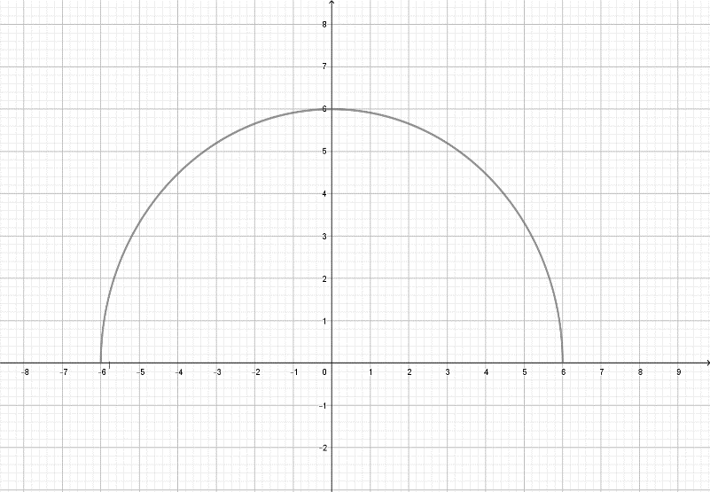

349. Encuentre el trabajo que se requiere para vaciar un depósito cilíndrico de 3m de radio y 8m de altura si se encuentra a la mitad de su capacidad.



Informe

* Roberto no entregó el problema 47,97,147,197, 247, 297, 347
* Keila no hizo el problema 285
* Federico Pineda no realizó el problema 171, 321
* Eugenio Navarro, Rodolfo Ordaz, Didier Hernández, José Peñalba, Irving Manzané, Yornaikel González son los responsables de la entrega impuntual del taller